本校參加98學年度北北基小論文比賽成績優良學生頒獎（99.05.03.）
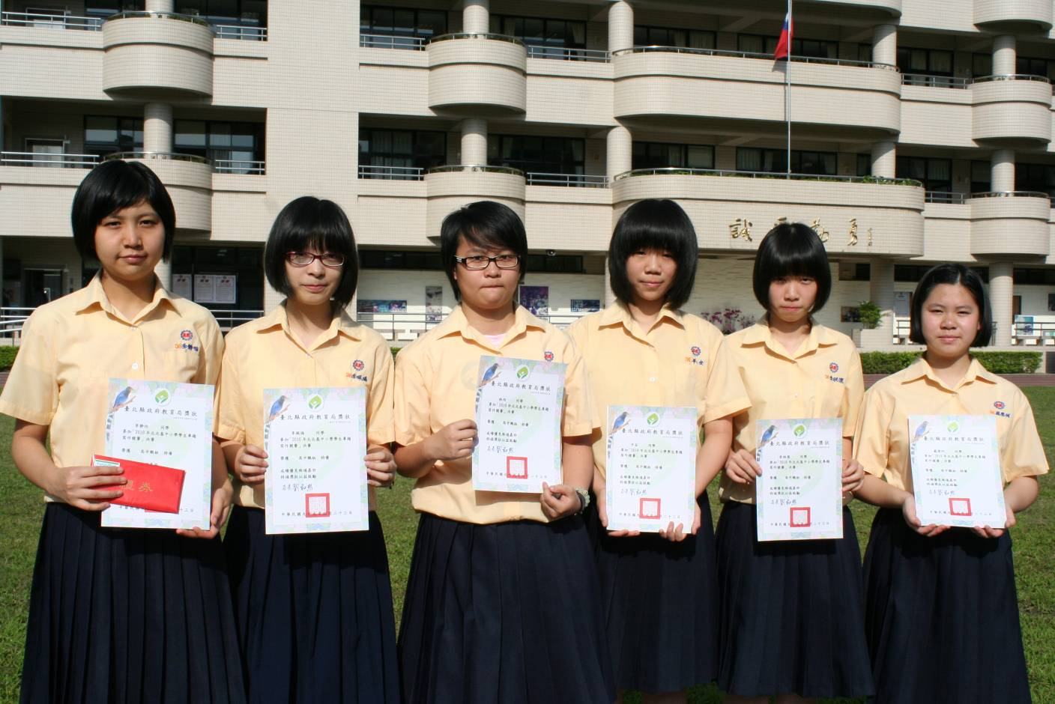
高中組特優：李靜怡（一愛）、李珮瑀（一愛）、林恬（一和）、平安（一智）、李映潔（一仁）
蘇瑩珂（一勇）
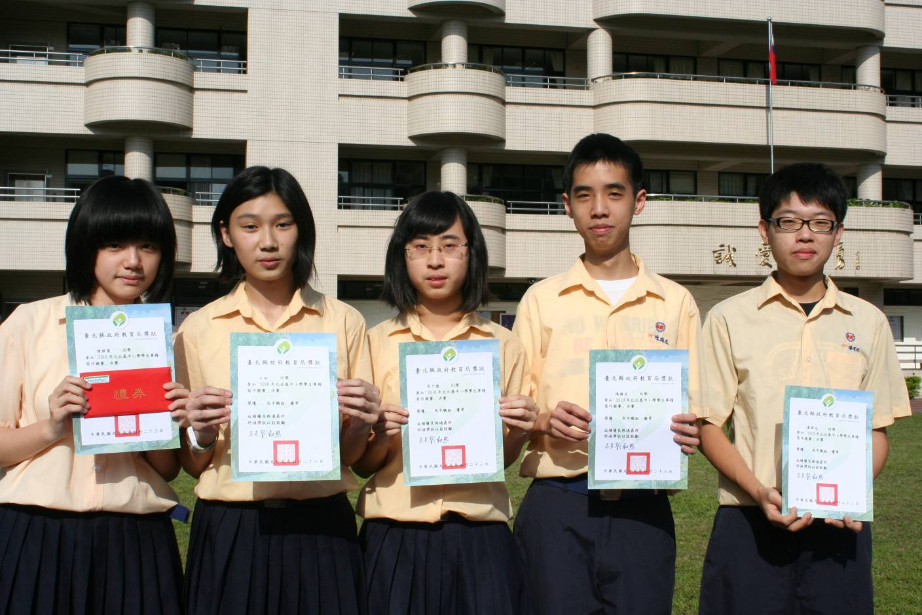
高中組優等：陳祺潔（二勇）、王洵（二勇）、高于捷（二勇）、陳雍居（二勇）、潘韋廷（二勇）
本校參加98學年度北北基小論文比賽成績優良學生頒獎（99.05.03.）
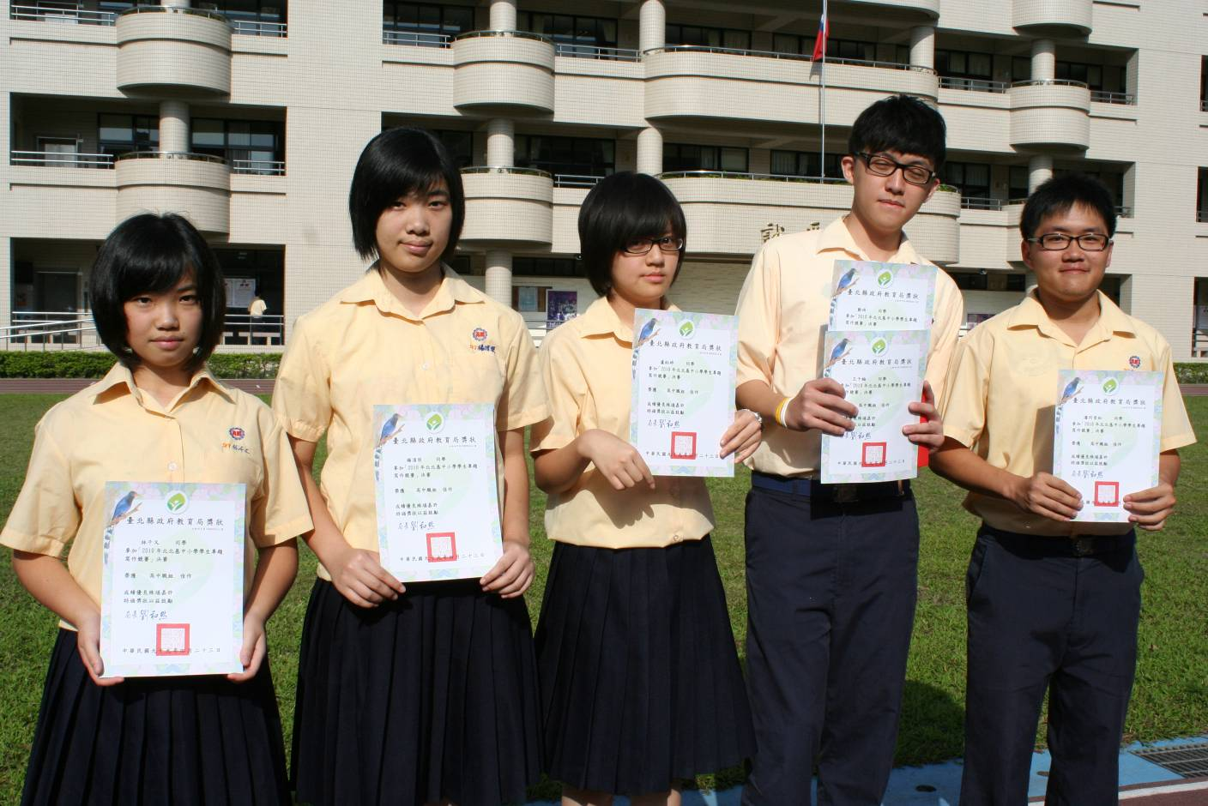
高中組佳作：林千又（二勇）、楊淯琹（二勇）、盧鈺婷（二勇）、王千綸（二勇）
潘同崇知（二勇）

